OBJAVA ZA MEDIJE

U HRVATSKOJ AKADEMIJI ZNANOSTI I UMJETNOSTI ODRŽAN MEĐUNARODNI INTERDISCIPLINARNI ZNANSTVENI SKUP HRVATSKA KULTURA I SVETI JERONIM

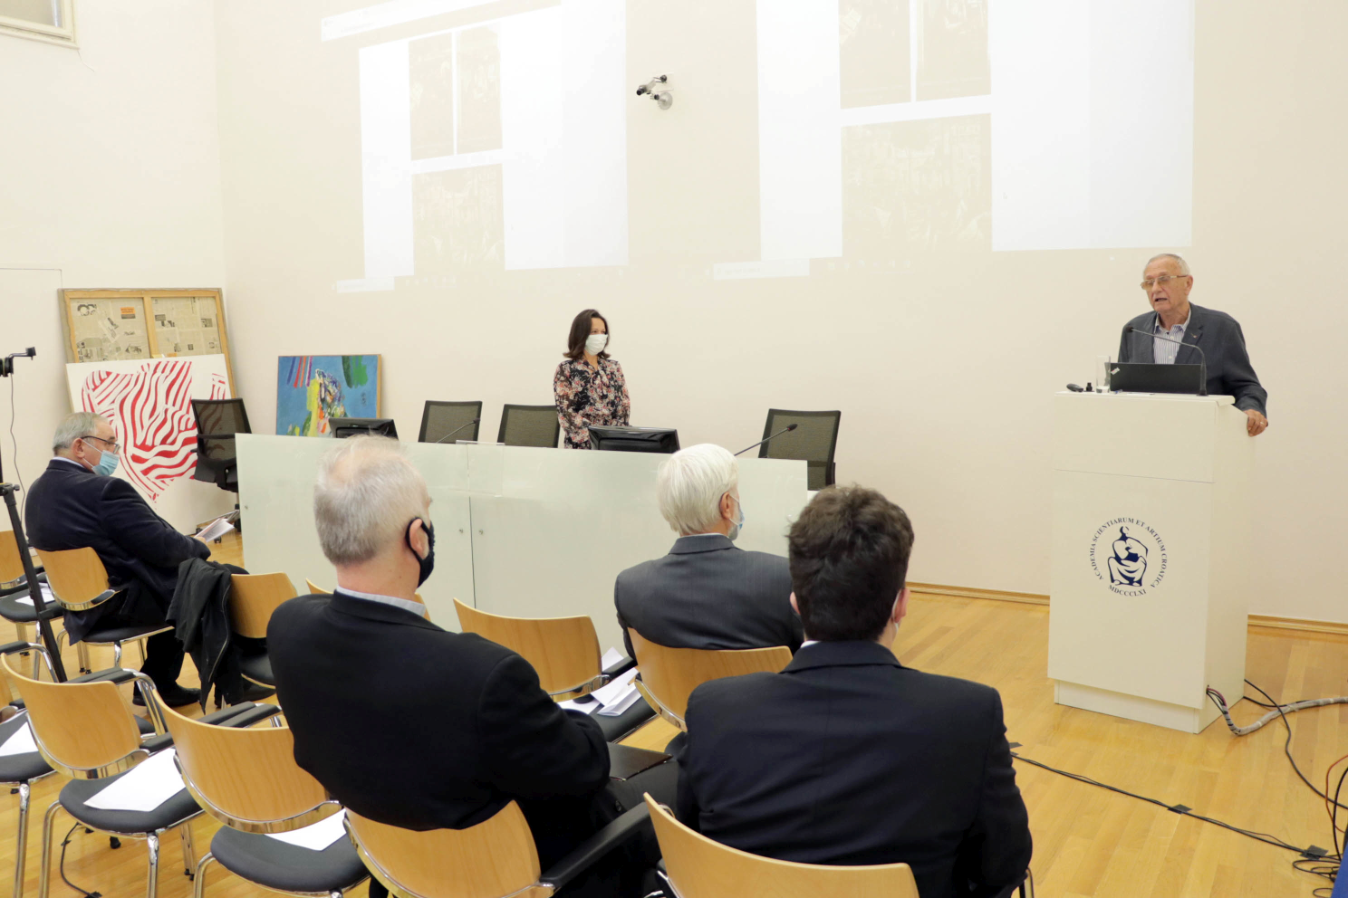

Zagreb, 4. studenog 2020. – Pod pokroviteljstvom Razreda za književnost Hrvatske akademije znanosti i umjetnosti u povodu 1600. godišnjice smrti svetog Jeronima 3. i 4. studenog 2020. u Knjižnici HAZU u Zagrebu održan je međunarodni interdisciplinarni znanstveni skup Hrvatska kultura i sveti Jeronim. Organizatori skupa bili su Filozofski fakultet i Fakultet filozofije i religijskih znanosti Sveučilišta u Zagrebu, a sudjelovali su vodeći poznavatelji djela svetog Jeronima i svetojeronimske tradicije čija izlaganja su bila posvećena ulozi ovog sveca u hrvatskoj kulturi u europskom kontekstu. Sveti Jeronim je za hrvatski povijesni prostor tradicionalno vezan radi vlastita navoda da je rođen „u gradiću Stridonu, koji su Goti razrušili, na nekadašnjoj granici Dalmacije i Panonije“. Bio je jedan od najvažnijih ljudi za hrvatsku kulturu i duhovnost pa se zahvaljujući njegovom ogromnom autoritetu, kao prevoditelji Biblije na latinski, pripisivao pronalazak glagoljskog pisma, a ponekada i prijevod Biblije na njegov materinski jezik, tj. na hrvatski, iako je živio prije doseljenja Hrvata u današnju domovinu. Zahvaljujući tome, hrvatski jezik uspijevao se stoljećima očuvati kao liturgijski jezik, što je prava rijetkost u okvirima Katoličke crkve. Hrvatski renesansni pisci kao Marko Marulić, Petar Pavao Vergerije Stariji, Vinko Pribojević, Petar Zoranić, kao i znameniti protestantski teolog Matija Vlačić Ilirik u svojim su djelima veličali svetog Jeronima, a Marulić je energično dizao svoj glas protiv onih koji su tog velikana držali Italcem. Na imaginarnom putovanju u romanu Planine Petru Zoraniću sveti Jeronim je vodič, kao što je Danteu u Paklu bio Vergilije, a svoja djela svetom Jeronimu su posvećivali i likovni umjetnici poput Andrije Alešija i Ivana Meštrovića. Potaknut ovom tradicijom, zagrebački nadbiskup kardinal Juraj Haulik osnovao je 1868. Hrvatsko književno društvo svetog Jeronima koje djeluje i danas.
Skup su priredili prof. dr. sc. Cvijeta Pavlović, dr. sc. Jasenka Gudelj, te prof. dr. sc. Daniel Miščin sa Sveučilišta u Zagrebu i dopisni član HAZU prof. emer. Vinko Grubišić sa Sveučilišta Waterloo u Kanadi.
Skup je otvorio tajnik Razreda za književnost HAZU akademik Pavao Pavličić koji je ustvrdio da sveti Jeronim zbog toga što se ne zna gdje je točno bio njegov rodni Stridon pripada cijelom svijetu, ali ipak najviše Hrvatima. Istaknuo je veliku odgovornost koju je imao kao prevoditelj Biblije budući da je, kako je kazao, iz svake njegove krivo prevedene rečenice mogla proizaći hereza.
Obnašatelj dužnosti prodekana Filozofskog fakulteta doc. dr. sc. Tomislav Galović u pozdravnom je govoru podsjetio na privilegij pape Inocenta IV. senjskom biskupu iz 1248. i krčkom biskupu iz 1252. kojima je odobrio uporabu liturgije na hrvatskom jeziku i glagoljici čiji izum se pripisivao svetom Jeronimu.
Zbog epidemioloških mjera na skupu je sudjelovalo desetak izlagača, dok je dio izlaganja odsutnih izlagača bio pročitan, a dio održan putem komunikacijskih platformi.
Akademik Dragutin Feletar svoje je izlaganje posvetio tezama o Štrigovi kao rodnom mjestu svetog Jeronima, dok je Ivan Bodrožić govorio o svetom Jeronimu kao širitelju biblijske kulture i evanđeoskog načina života. Tema izlaganja Vinka Grubišića bila je uloga Petra Pavla Vergerija starijeg u približavanju svetog Jeronima renesansnim koncepcijama, Anto Mišić je predstavio Jeronimova pisma u hrvatskom prijevodu, dok je Zrinka Jelaska govorila o jezikoslovnim postavkama svetog Jeronima u spisu O vječnomu djevičanstvu Marijinu, a Daniel Miščin o kontekstu Erazmova baselskog izdanja Jeronimovih djela 1516. Tema Nike Bilića bila je Jeronimova Judita, a tema Jasenke Gudelj Sveti Jeronim i povijesne skjavonske bratovštine u Italiji: lica identiteta. Ines Ivić govorila je o razvoju i formiranju ikonografije svetog Jeronima na istočnoj obali Jadrana u kasnom srednjem vijeku. Mirjana Matijević Sokol održala je izlaganje o temi Sveti Jeronim i Vulgata – njihova najranija prisutnost na hrvatskom prostoru, akademkinja Anica Nazor o Transitu svetog Jeronima, a Iva Kurelac o svetom Jeronimu i šibenskom humanističkom krugu. Tema Dolores Grmače bila je Sveti Jeronim od kulta u hrvatskoglagoljskoj tradiciji do lika u Planinama Petra Zoranića, dok je Dean Slavić obradio temu Sveti Jeronim u Starčevićevim Pismima Magjarolacah, a Borna Puškarić govorio je o Hrvatskom književnom društvu svetoga Jeronima. Nella Arambašin u izlaganju je obradila temu Hieronymopolis: prostor između slika i pisma kao uzor prijevoda, dok je Cvijeta Pavlović govorila o motivima svetog Jeronima u hrvatskoj postmodernističkoj književnosti na primjeru pjesništva Jakše Fiamenga.

Marijan Lipovac
Ured za odnose s javnošću i medije HAZU

